самостійна робота №
Тема: Вектори, векторні величини, дії над векторами
Мета: отримувати знання за темою самостійно; відпрацювати основні навички, прийоми розв’язань; засвоїти уміння самостійно використовувати знання, навички,
Тривалість: 2 год

Література:

Основна:
пiдручник для студентiв вищих навчальних закладiв I-II рiвнiв акредитацii МАТЕМАТИКА О.М.Афанасьева, Я.С.Бродський, О.Л.Павлов, А.К.Слiпкань
Допоміжна:
МАТЕМАТИКА В.Т.Лiсiчкiн,I.Л.Соловейчик пiдручник для техникумiв
План:
1. Вектори. Основні поняття і означення.
2. Дії над векторами.

Методичні рекомендації:
Удосконалити вміння застосовувати формули, за якими виконують додавання, віднімання векторів та множення вектора на число.
За допомогою тестових завдань перевірити теоретичні знання та практичні вміння учнів у виконанні дій над векторами.

Конспективний виклад питань:

1. Вектор - це напрямлений відрізок або вектор - це паралельний перенос.
Вектори позначають:
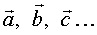
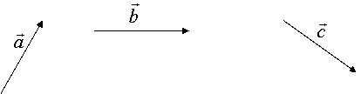
Або за початком і кінцем
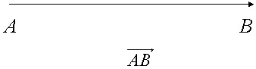
Якщо початок і кінець співпадають, вектор називають нульовим або О Два вектори називають рівними, якщо їх довжини рівні, а напрями співпадають
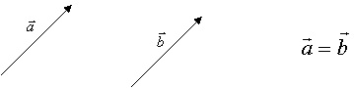
Вектори, які лежать на паралельних прямих, називають колінеарними.
(а якщо ця умова не виконується, то неколінеарними)
Вектори, які лежать в одній площині, називають компланарними (а якщо ця умова не виконується, не компланарними).

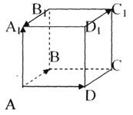
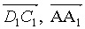- не компланарні
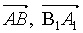- компланарні

2. Додавання векторів
Правило трикутника

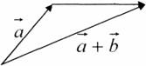

Правило паралелограма
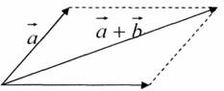
Сумою двох неколінеарних векторів, що виходять з однієї точки, є діагональ паралелограма, побудованого на цих векторах, яка виходить з цієї ж точки.
Правило паралелепіпеда
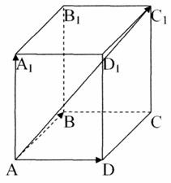
Сумою трьох неколінеарних векторів, що виходять з однієї точки, є діагональ паралелепіпеда, побудованого на цих векторах, яка виходить з цієї ж точки.

Властивості додавання
1) 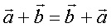— комутативність
2) — асоціативність
3)

Віднімання векторів
Щоб відняти два вектори, потрібно відкласти їх від спільної точки, з'єднати кінці і стрілку поставити до того вектора, від якого віднімаємо
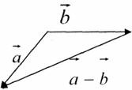

Множення вектора на число.
Добутком на число k називають вектор, який має довжину і співнапрямлений з , якщо k > 0 та протилежний до нього, якщо k < 0.
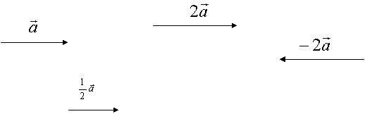
Як видною, при множенні вектора на число, одержуємо колінеарні вектори. Справедливе обернене твердження, яке?.

Скалярний добуток векторів.
Скалярним добутком двох векторів називають число, що дорівнює добутку довжин цих векторів на косинус кута між ними.
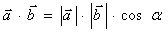, де
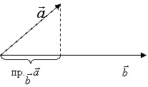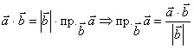

Якщо то і навпаки , якщо , тобто .

Теоретичні тестові завдання.
Вставте пропущені слова.
1. Вектор-це ………….
2. Щоб задати вектор, необхідні….. точки.
3. Перша точка - це……вектора,а друга …………вектора.
4. Якщо початок і кінець вектора збігаються,то вектор називається….
5. Щоб знайти координати вектора, треба від координати ………вектора ….. координату ………вектора.
6. Якщо у двох векторів …….. координати рівні, то вектори називаються ………..
7. Довжиною вектора є ….. між його початком і кінцем.
8. За напрямом вектори бувають…… І……, разом - ………
9. Якщо вектори колінеарні,то їх…… координати……
10. Кутом між векторами є кут між їх…….
11. Сумою векторів є……….
12. Різницею векторів є………
13. Добутком числа на вектор є…….
14. Скалярним добутком векторів є ….……
15. Якщо скалярний добуток векторів дорівнює нулю, то вектори ………
16. Щоб знайти суму векторів треба ..….. їх …… координати.
17. Щоб знайти різницю векторів треба ……. Їх …….. координати.
18. Щоб знайти добуток числа на вектор треба ……. координату вектора ……… на це число.
19. Щоб знайти скалярний добуток векторів, треба їх …….. координати…….. і отримані добутки …… .
20. Якщо вектори задані відрізками, то їх суму або різницю можна знайти за правилами :
А) ………………………………….. Б)……………………………………. В)…………………………………..

Відповіді на тестові завдання.
1. Напрямлений відрізок. 2. Дві. 3. Початок,кінець. 4. Нульовим. 5. Кінця, відняти, початку. 6. Відповідні, рівними. 7. Відстань. 8. Співнапрямлені, протилежно напрямлені, колінеарні. 9. Відповідні, пропорційні. 10. Напрямами. 11. Вектор. 12. Вектор. 13. Вектор. 14. Число. 15. Перпендикулярні. 16. Додати, відповідні. 17. Відняти, відповідні. 18. Кожну, помножити. 19. Відповідні, помножити, додати. 20. А) трикутника. Б) паралелограма. В) паралелепіпеда.

Питання для самоконтролю:

1. Що таке вектор?
а) вектор - це напрямлений відрізок;
б) вектор - це відрізок що має координати;
в) вектор – це пряма, що має напрям.
2. Нульовий вектор – це…
а) вектор, абсолютна величина якого не існує;
б) вектор, у якого початок співпадає з його кінцем;
в) вектор, що не має ні початку, ні кінця.
3. Які вектори називаються колінеарними?
а) якщо вони не лежать на одній прямій;
б) якщо вони лежать на одній прямій;
в) якщо вони паралельні одній прямій.
4. Сума двох векторів дорівнює одному з векторів-доданків, якщо …
а) початок співпадає з його кінцем;
б) обидва вектори нульові.
в) один із векторів нульовий вектор.
5. Сума двох векторів дорівнює нулю, якщо
а) вектори протилежно напрямлені;
б) один із векторів нульовий;
в) виходять з однієї точки.
Додаткові матеріали:
ПРАКТИЧНІ ТЕСТОВІ ЗАВДАННЯ.
1. Знайдіть координати вектора АВ,якщо А(1;3;5), В(4;3;6).
2. Знайдіть модуль вектора а(-3;0;4).
3. Знайдіть суму векторів а(3;1;-2) і в(3;-2;5).
4. Знайдіть різницю векторів а(3;-2; 0) і в( 1;-2; 4).
5. Знайдіть координати вектора 4а, якщо а(1;-3; 4).
6. Знайдіть скалярний добуток векторів а(1;2;-3) і в(-8;2;4).
7. При якому значенні m вектори а(1;m;-3) і в(-2;10;6) колінеарні?
8.При якому значенні m вектори а(m; 4; -2) і в(2;-4; -3) перпендикулярні?
9. Знайдіть довжину вектора 2а+3в, якщо а(2;0;-3), в(5;-1;2).
10. Знайдіть кут між векторами а(-2;0;2) і в(0;0;4).

ВІДПОВІДІ НА ПРАКТИЧНІ ТЕСТОВІ ЗАВДАННЯ.
1. АВ(3;0;1) 2. 5 3. с (6;-1; 3) 4. с ( 2;0;-4) 5. 4а (4; -12; 16) 6. -16 7. m=-5 8. m=5 9. корінь із 370 10. 45 градусів

